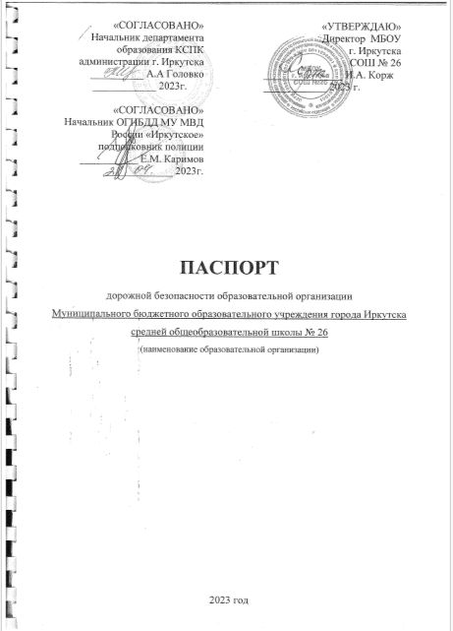

Общие сведения
Муниципальное бюджетное образовательное учреждение города Иркутска средняя общеобразовательная школа № 26
Тип образовательной организации дошкольное образовательное учреждение
Юридический адрес: РФ, Иркутская область, 664042 г. Иркутск, ул. Советская, 46
Фактический адрес РФ, Иркутская область, 664042 г. Иркутск, ул. Советская, 46
Руководители образовательной организации:
Директор Корж Ирина Анатольевна 8(3952)29-06-78
(фамилия, имя, отчество) (телефон)
Заместитель директора Кинякин Александр Игоревич 8(3952)29-06-77
(фамилия, имя, отчество) (телефон)
Ответственные работники главный специалист по
муниципального органа мобилизационной подготовке
образования и гражданской обороне
департамента образования
комитета по социальной
политике и культуре
администрации г. Иркутска А.А. Трофименко
(должность) (фамилия, имя, отчество)
8(3952)52-01-77
(телефон)
Ответственные от ст.инспектор по пропаганде
Госавтоинспекции БДД ОГИБДД МУ МВД
России «Иркутское»
Капитан полиции Н.С. Казанцева

(должность) (фамилия, имя, отчество)
Ответственные работники
за мероприятия по профилактике
детского травматизма заместитель директора Кинякин А.И.
(должность) (фамилия, имя, отчество)
8(3952)29-06-77
(телефон)
Руководитель или ответственный
работник дорожно-эксплуатационной
организации, осуществляющей
содержание улично-дорожной
сети (УДС)∗ Комаров Денис Владимирович 8 (3952) 52-04-88
(фамилия, имя, отчество) (телефон)
Руководитель или ответственный
работник дорожно-эксплуатационной
организации, осуществляющей
содержание технических средств
организации дорожного
движения (ТСОДД)* Комаров Денис Владимирович 8 (3952) 52-04-88
(фамилия, имя, отчество) (телефон

Количество обучающихся (учащихся, воспитанников) 985
Наличие уголка по БДД имеется в коридоре на первом и четвертом этаже
(если имеется, указать место расположения)
Наличие класса по БДД нет
(если имеется, указать место расположения)
Наличие автогородка (площадки) по БДД нет

Наличие автобуса в образовательной организации нет
(при наличии автобуса)
Время занятий в образовательной организации:
Шести дневная рабочая неделя с 7.30 до 19.00

Телефоны оперативных служб:

ЕДДС – 112
МЧС – 01; 101
Отдел полиции № 7 МУ МВД России «Иркутское» - 29-21-40
Отделение пропаганды ОГИБДД МУ МВД России «Иркутское» - 21-75-73
ОБДПС МУ МВД России «Иркутское» - 21-76-01
ДЧ МУ МВД России «Иркутское» - 21-68-05
ДЧ УГИБДД ГУ МВД России по Иркутской области - 21-27-99

Содержание

- План-схемы образовательной организации (сокращение – ОО).
1. Район расположения образовательной организации, пути движения транспортных средств и детей (обучающихся).
2. Организация дорожного движения в непосредственной близости от образовательной организации с размещением соответствующих технических средств организации дорожного движения, маршруты движения детей и расположение парковочных мест.
3. Маршруты движения организованных групп детей от образовательной организации к стадиону, парку или спортивно-оздоровительному комплексу.
4. Пути движения транспортных средств к местам разгрузки/погрузки и рекомендуемые безопасные пути передвижения детей по территории образовательной организации.

- План схема района расположения МБОУ г.Иркутска СОШ №26,
пути движения транспортных средств и детей (учеников)

ул.Байкальская


32


58к

Ул.Советская


Пер.Щетинкина

46

4

6

8

69
Школа №26
41

Ул.Красных Мадьяр

40

50
46
44

Движение транспортных средств
Опасные участки
Движение детей
Остановка общественного транспорта
Тротуар
Проезжая часть

2) Схема организация дорожного движения в непосредственной близости от МБОУ г.Иркутска СОШ №26 с размещением соответствующих технических средств, маршруты движения детей и расположение парковочных мест



Ш
К
О
Л
А
№
26

 | Искусственное освещение |  | Движение детей от остановок
 | Ограждение ОУ |  | Движение детей от остановок
 | Направление движения транспорта |  | Остановка
 | Направление движения транспорта |  | Тротуар

3. Маршруты движения организованных групп детей от образовательной организации к стадиону, парку или спортивно-оздоровительному комплексу

ул.Байкальская

Парк

32

58к

Ул.Советская

Пер.Щетинкина

46

6

8

69
Школа №26
41

Ул.Красных Мадьяр

40

50
46
44

Движение транспортных средств
Опасные участки
Безопасное движение детей
Остановка общественного транспорта
Тротуар
Проезжая часть

4) Пути движения транспортных средств к местам разгрузки/погрузки и рекомендуемых безопасных путей передвижения детей по территории образовательного учреждения.

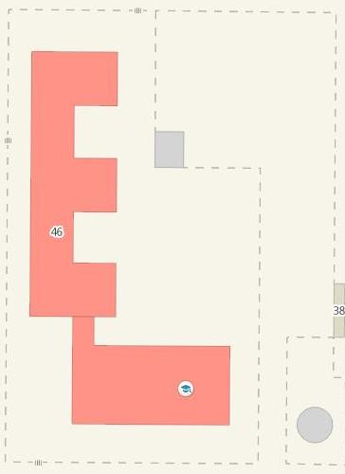

Движение транспортных средств
Движение детей на территории
Место разгрузки/погрузки
Въезд/выезд грузовых транспортных средств

 Дорожно-эксплуатационные организации, осуществляющие содержание УДС и ТСОДД, несут ответственность в соответствии с законодательством Российской Федерации (Федеральный закон «О безопасности дорожного движения» от 10 декабря 1995 г. № 196-ФЗ, Кодекс Российской Федерации об административных правонарушениях, Гражданский кодекс Российской Федерации)

